[上海交通大学上海市第九人民医院顾岩2020年论文被关注](https://mp.weixin.qq.com/s?__biz=MzkyODUyMDc5MQ==&mid=2247501259&idx=4&sn=32a32d5dc2a785ff91495f9998b762ad)

[天眼学术](javascript:void(0);)2025-04-21 00:05:43湖南

#1***Actinopolyspora biskrensis***于2024年6月发表评论

图4B中的图像似乎是重复的。

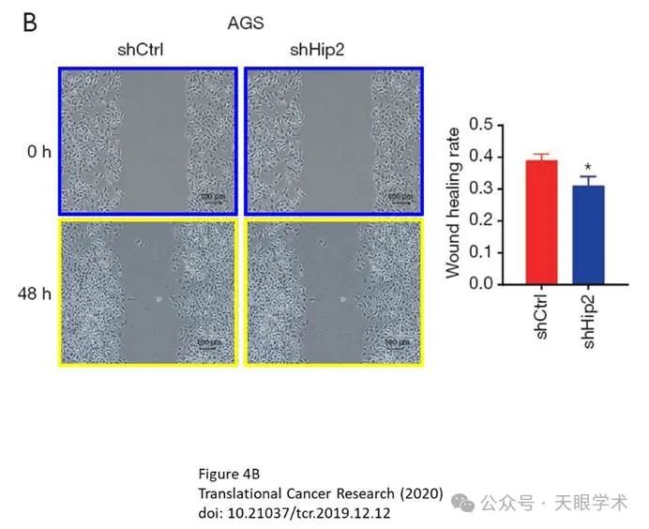

#2***Actinopolyspora biskrensis***于2025年4月发表评论

勘误于2024年9月18日在线发布。

在2020年2月的《Translational Cancer Research》期刊中，发表了题为“Reduction of Hip2 suppresses gastric cancer cell proliferation, migration, invasion and tumorigenesis”的文章（1），其中图4B中存在有一些错误。对照组（shCtrl）和Hip2敲除组（shHip2）的图像是相同的。原因是对照组的图像（shCtrl）被错误地复制为Hip2敲除组（shHip2）的图像。整个图4应按如下方式进行更正（图注保持不变）：

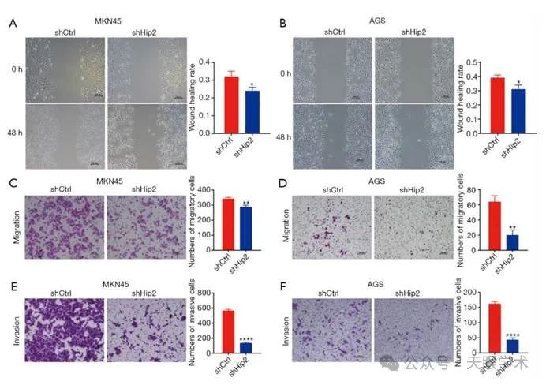

作者真诚地为错误道歉。

衔接：

https://tcr.amegroups.org/article/view/34798/html

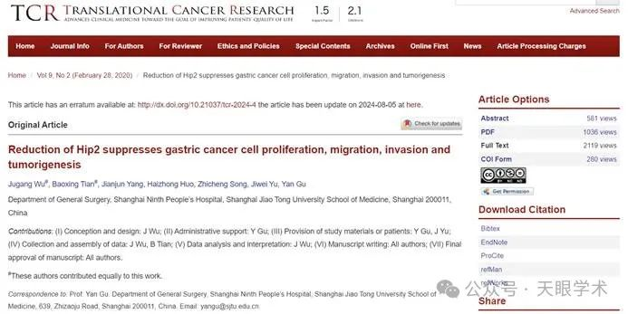

作者简介：

顾岩，教授、主任医师、博士学位，博士研究生导师。中国医师协会疝与腹壁外科委员会及肥胖和糖尿病外科委员会常委、委员、中华医学会疝与腹壁外科委员会委员。曾赴美国UCLA访问学习。临床主攻：1，胃肠外科：擅长各种胃癌、肠癌、胃肠间质瘤及巨大腹膜后肿瘤的微创、开放与综合治疗；2，肥胖与代谢性疾病外科：擅长对肥胖与糖尿病，特别是肥胖合并各种如高血压、鼾症及骨关节损害等代谢性疾病的微创外科治疗；3，疝与腹壁外科：擅长各种腹股沟疝、腹壁切口疝、造口旁疝及食管裂孔疝等复杂腹壁疝的微创外科治疗，特别是在腹壁肿瘤治疗方面拥有丰富的经验，在腹壁缺损的修复与重建领域处于国内领先水平。此外，还擅长乳腺癌的手术与综合治疗，特别是对乳腺癌切除术后即刻乳房重建拥有丰富的经验。以第一或通讯作者共发表SCI论文25篇，发表中文核心期刊论文73篇。作为负责人获国家自然科学基金3项，市局级以上课题14项。作为主要完成人曾获上海市科技进步一等奖1项。2009年获上海交通大学医学院优秀教师称号。主编专著2部，副主编1部，参编4部。参与了“中华人民共和国行业标准-成人腹股沟疝、股疝和切口疝诊断和质量控制”、“中国肥胖和2型糖尿病外科治疗指南”等5部国家级指南或质控标准的制定。

评论衔接：

https://pubpeer.com/publications/898034591773D40B232BB82830E2F1#0

免责声明：

本报道中的信息均来源于学术网站及已公开资料，我们对其准确性及完整性不做任何保证。如果有任何纰漏或不实之处，请通过QQ 642007239与我们联系。